Z E N E B ö L C S I
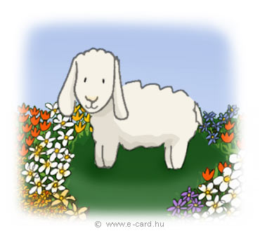
6-36 hónapos gyermekek számára zenés, játékos, mesés foglalkozások indulnak az

ÁLLATKERTI JÁTSZÓHÁZ-ban

Kezdés időpontja: szeptember 6. 11.00 óra

A foglalkozások kifejezetten a Gyes-es, Gyed-en otthon lévő, tehát közösségbe még nem járó, de már valamilyen közösségi igényt mutató gyermekeknek szólnak. Mindig a szülő (nagyszülő) aktív jelenlétével folyik a játék, tehát a félénkebb gyermekek is biztonságban érezhetik magukat.
A játékok zömében a magyar népi mondókák, dalosjátékok közül valók, mellettük megjelenik a magyar gyermekirodalom is. Dalok és mondókák, tenyérsimogatók, ujjkiszámolók, lovagoltatók, höcögtetők, hintáztatók, a nagyobbaknak egyszerűbb körjátékok, fogócskák. A részvétel a foglalkozásokon lehet rendszeres, vagy alkalomszerű is, az egyes alkalmak éppen csak annyira épülnek egymásra, hogy ne jöjjön zavarba az sem, aki csak „bepottyan” egy-egy alkalommal.

A foglalkozások időpontjai: csütörtök 11.00 óra, kb. 45 perc időtartam

Vezeti: Melicher Cecília- óvodapedagógus, ének-zenei mentor

A zenebölcsis foglalkozásokért nem kell külön díjat fizetni, a mindenkori játszóházi óradíjban benne foglaltatik ez a szolgáltatás is!

Jelentkezni és érdeklődni lehet Melicher Cilinél a 06 20 527 8030-as telefonszámon vagy a zenebolcsi@gmail.com e-mailcímen, illetve
Karap Áginál a Játszóházban a karap.agnes@jatek-mester.hu e-mailcímen



